ООО «Научно-производственный центр «Европрибор»
Республика Беларусь, 210004, г. Витебск, ул. М.Горького, д.42А
тел/факс (0212) 34-97-97, 34-87-87
e-mail: info@epr.by; www.epr.by



Измеритель-регулятор

PMS-970T

Руководство по эксплуатации

“APLISENS” S.A.
г. Варшава, Польша

Сертификат об утверждении типа средств измерений
Ν 9629 от 26.02.2015 г. Госреестр № РБ 03 13 2411 15

Декларация о соответствии
№ ТС BY/112 11.01.ТР004 005 01443 от 11.03.2015г.

26
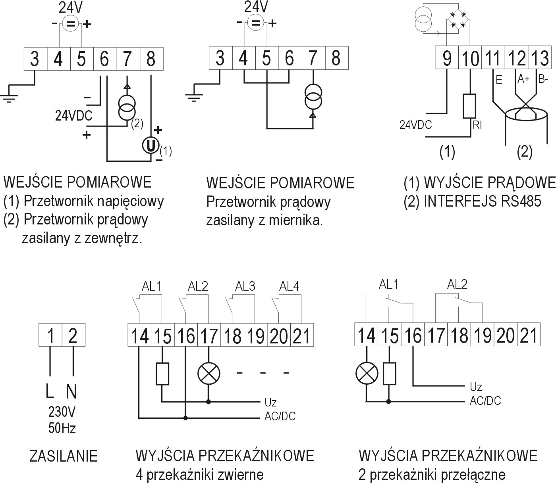

ИЗМЕРИТЕЛЬНЫЙ ВХОД ИЗМЕРИТЕЛЬНЫЙ ВХОД (1) ТОКОВЫЙ ВЫХОД
(1) преобразователь с Токовый преобразователь (2) ИНТЕРФЕЙС RS485
выходом по напряжению питающийся от
(2) токовый преобразователь измерителя
с внешним питанием

ПИТАНИЕ РЕЛЕЙНЫЕ ВЫХОДЫ РЕЛЕЙНЫЕ ВЫХОДЫ
4 короткозамкнутых реле 2 реле со средней точкой

Внимание!
Контакт 3 является контактом функционального заземления. Соединение этого контакта с заземлением (массой) необходимо для защиты от помех. Этот контакт служит, также, для подключения экранов измерительных линий.

Если к релейным выходам подключена индуктивная нагрузка, рекомендуем использовать фильтры типа RC, состоящие из резистора на 100 Ом/0,5 Вт соединённого последовательно с конденсатором 3,3 нФ/2 кВ.

Рисунок Б.2 - Схемы электрических подключений измерителя-регулятора PMS-970T

3
Настоящий документ является руководством по эксплуатации измерителей-регуляторов PMS-970T (далее – измеритель-регулятор) и содержит технические данные, описание принципа действия и устройства, а также сведения, необходимые для правильной эксплуатации данных измерителей-регуляторов.

1 Назначение изделия

1.1 Измеритель-регулятор предназначен для работы с преобразователями, имеющими унифицированный выходной сигнал по току или напряжению.
1.2 Измеритель-регулятор может быть использован для контроля наполнения резервуаров с точным отображением уровня измеряемой среды на светящемся линейном индикаторе.
1.3 Измеритель-регулятор позволяет программировать следующие параметры:
- вид входного сигнала;
- диапазон показаний измеряемой величины и позиции десятичной точки;
- пороговые уровни срабатывания реле;
- состояние контактов реле: нормально-замкнутые или нормально-разомкнутые;
- тип характеристики преобразования входного сигнала (линейная, кусочно-линейная аппроксимация (макс. 15 отрезков);
- время усреднения измеряемых величин;
- функцию «переменного включения реле»,
- режим работы линейного индикатора: одно- или трехцветный.
1.3 При заказе измерителя-регулятора должно быть указано его условное обозначение.

Условное обозначение измерителя-регулятора составляется по структурной схеме:
Измеритель-регулятор PMS-970T / ____/____/____/___

220 или 24 - напряжение питания

4, 2 или 0 – количество выходных реле

WY - пассивный токовый выход

RS - интерфейс RS-485

4
2 Характеристики

2.1 Основные технические характеристики измерителя-регулятора
2.1.1 Диапазон измерений:
по току от 4 до 20 мА или от 0 до 20 мА;
по напряжению от 0 до 10 В.
2.1.2 Входное сопротивление токового входа 30 Ом;
по напряжению 1,0 MОм.
2.1.3 Диапазон показаний от -999 до 9999.
2.1.4 Предел допускаемой основной приведенной погрешности -
± 0,1 % + 1 единица младшего разряда.
2.1.5 Релейные выходы 4 х 1,0 А; 250 В, 50 Гц;
или 2 х 1,0 А; 250 В, 50 Гц.
2.1.6 Напряжение питания в зависимости от заказа согласно таблице 1.
Таблица 1
Диапазон напряжения питания | Номинальное значение  напряжения питания
220В ±10 %, от 47 до 63 Гц | 220 В, 50 Гц
24 В ±10 % постоянного тока | 24 В постоянного тока
2.1.7 Встроенный блок питания:
постоянный ток, стабилизированный 24 В ±5 % постоянного тока,
максимальный ток нагрузки 25 мА.
2.1.8 Потребляемая мощность, не более 7 ВА.
2.1.9 Диапазон рабочих температур от 0 до 50 °С.
2.1.10 Температура хранения от –10 до +70 °С.
2.1.11 Габаритные размеры, не более, мм 48х96х120.
2.1.12 Масса измерителя-регулятора, кг, не более 0,32.
2.1.13 Степень защиты измерителя-регулятора
(с лицевой стороны) IP65.
2.1.14 По способу защиты от поражения электрическим током измеритель-регулятор соответствует классу 0 по ГОСТ 12.2.007.0-75.
2.1.15 Исполнение корпуса – щитовое. Размер монтажного отверстия 44,5х91,5 мм. Максимальная толщина панели – 15 мм.
2.1.16 В состав измерителя-регулятора элементы с содержанием драгоценных металлов не входят

25
Таблица Б.1 – Назначение контактов измерителя-регулятора
Разъём | Номер контакта | Обозначение | Назначение | Номинальное значение
ПИТАНИЕ | 1 | L | питание | 220 В, 50 Гц
ПИТАНИЕ | 2 | N | питание | 220 В, 50 Гц
ВХОДЫ И ВСТРОЕННЫЙ БЛОК ПИТАНИЯ | 3 |  | заземление функциональное
ВХОДЫ И ВСТРОЕННЫЙ БЛОК ПИТАНИЯ | 4 | - | выход питания измерительной цепи | 24 В пост. тока
ВХОДЫ И ВСТРОЕННЫЙ БЛОК ПИТАНИЯ | 5 | + | выход питания измерительной цепи | 24 В пост. тока
ВХОДЫ И ВСТРОЕННЫЙ БЛОК ПИТАНИЯ | 6 | 0 | масса измерительных входов
ВХОДЫ И ВСТРОЕННЫЙ БЛОК ПИТАНИЯ | 7 | мA | вход токовый | 20 мA
ВХОДЫ И ВСТРОЕННЫЙ БЛОК ПИТАНИЯ | 8 | В | вход по напряжению | 10 В
ВЫХОДЫ СИГНАЛЬНЫЕ | 9 | 4-20 мA | выход токовый | 4-20 мA
ВЫХОДЫ СИГНАЛЬНЫЕ | 10 | 4-20 мA | выход токовый | 4-20 мA
ВЫХОДЫ СИГНАЛЬНЫЕ | 11 | E | масса интерфейса RS485 (экран)
ВЫХОДЫ СИГНАЛЬНЫЕ | 12 | A+ | линия A интерфейса RS485
ВЫХОДЫ СИГНАЛЬНЫЕ | 13 | B- | линия В интерфейса RS485
ВЫХОДЫ РЕЛЕЙНЫЕ исполнение 4 Р | 14 | C | контакт общий | 1A / 250 В,  50 Гц
ВЫХОДЫ РЕЛЕЙНЫЕ исполнение 4 Р | 15 | NO | контакт нормально разомкнутый | 1A / 250 В,  50 Гц
ВЫХОДЫ РЕЛЕЙНЫЕ исполнение 4 Р | 16 | C | контакт общий | 1A / 250 В,  50 Гц
ВЫХОДЫ РЕЛЕЙНЫЕ исполнение 4 Р | 17 | NO | контакт нормально разомкнутый | 1A / 250 В,  50 Гц
ВЫХОДЫ РЕЛЕЙНЫЕ исполнение 4 Р | 18 | C | контакт общий | 1A / 250 В,  50 Гц
ВЫХОДЫ РЕЛЕЙНЫЕ исполнение 4 Р | 19 | NO | контакт нормально разомкнутый | 1A / 250 В,  50 Гц
ВЫХОДЫ РЕЛЕЙНЫЕ исполнение 4 Р | 20 | C | контакт общий | 1A / 250 В,  50 Гц
ВЫХОДЫ РЕЛЕЙНЫЕ исполнение 4 Р | 21 | NO | контакт нормально разомкнутый | 1A / 250 В,  50 Гц
ВЫХОДЫ РЕЛЕЙНЫЕ исполнение 2 Р | 14 | NC | контакт нормально замкнутый | 1A / 250 В,  50 Гц
ВЫХОДЫ РЕЛЕЙНЫЕ исполнение 2 Р | 15 | NO | контакт нормально разомкнутый | 1A / 250 В,  50 Гц
ВЫХОДЫ РЕЛЕЙНЫЕ исполнение 2 Р | 16 | C | контакт общий | 1A / 250 В,  50 Гц
ВЫХОДЫ РЕЛЕЙНЫЕ исполнение 2 Р | 17 | NC | контакт нормально замкнутый | 1A / 250 В,  50 Гц
ВЫХОДЫ РЕЛЕЙНЫЕ исполнение 2 Р | 18 | NO | контакт нормально разомкнутый | 1A / 250 В,  50 Гц
ВЫХОДЫ РЕЛЕЙНЫЕ исполнение 2 Р | 19 | C | контакт общий | 1A / 250 В,  50 Гц
ВЫХОДЫ РЕЛЕЙНЫЕ исполнение 2 Р | 20 |  |  | 1A / 250 В,  50 Гц
ВЫХОДЫ РЕЛЕЙНЫЕ исполнение 2 Р | 21 |  |  | 1A / 250 В,  50 Гц

24
Приложение Б
Схема расположение контактов на задней панели
и схемы подключения
измерителя-регулятора PMS-970T

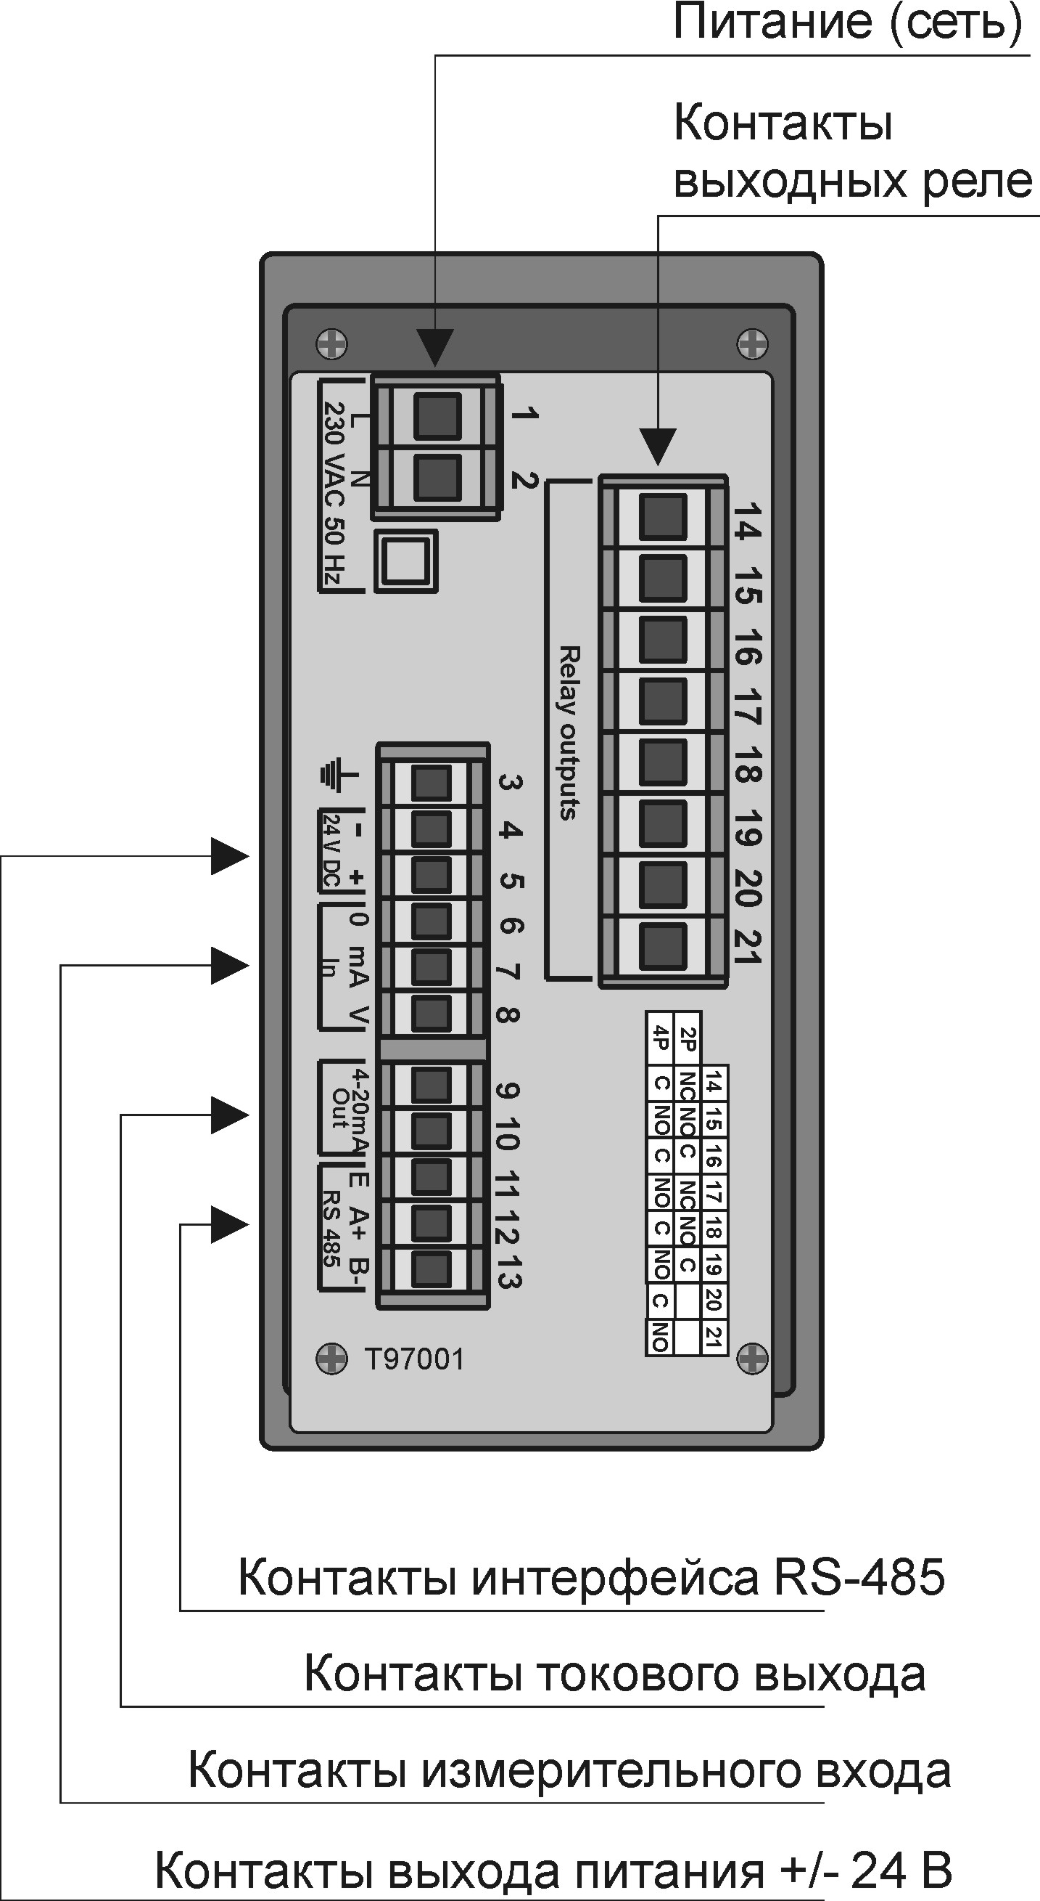

Рисунок Б.1 - Схема расположение контактов на
задней панели измерителя-регулятора

5
3 Состав изделия

3.1 Комплектность поставки измерителя-регулятора должна соответствовать, указанной в таблице 2.
Таблица 2 – Комплектность поставки
Наименование устройства | Обозначение | Кол-во, шт.
Измеритель-регулятор | PMS-970T | 1
Руководство по эксплуатации | РЭ | 1
Паспорт | ПС | 1
Методика поверки | МП.ВТ.108-2004 | 1
Комплект ЗИП | – | 1

4 Устройство и работа измерителя-регулятора

4.1 Внешний вид, габаритные и установочные размеры измерителя-регулятора приведены в приложении А.
Измеритель-регулятор выполнен в пластмассовом корпусе, предназначенном для щитового крепления.
4.2 Измеритель-регулятор конструктивно состоит из двух печатных плат.
В измерительной цепи используется 16-ти битовый аналогово-цифровой сигма-дельта преобразователь, благодаря которому измерение стабильно даже при многократном расширении диапазона.
Микропроцессор, управляющий измерителем-регулятором, реализует цифровую обработку сигнала, управляет индикаторами и релейными выходами, а также, позволяет производить все установки при помощи 4 кнопок на клавиатуре.
Цифровой индикатор, многоцветный линейный индикатор (барграф) и клавиатура управления измерителем-регулятором расположены на плате индикации, являющейся одновременно лицевой панелью.
Многоцветный линейный индикатор (барграф) позволяет оперативно оценивать, находится ли измеряемый параметр в заданных границах. Зелёный цвет – допустимый диапазон, оранжевый – превышение минимума или максимума, красный – аварийный диапазон.
Плата блока питания находится непосредственно под платой индикации.
Измерительные входы защищены от воздействия помех и имеют гальваническую развязку от цепи питания.
6
4.3 Назначение кнопок клавиатуры:
 | - переход к следующей функции, опции - увеличение устанавливаемого значения
 | - переход к предыдущей функции, опции - уменьшение устанавливаемого значения
ESC | - ESCAPE, аннулирование, выход - возврат к предыдущему уровню программирования
ENT | - ENTER, выбор функции или опции - подтверждение установленного значения
4.4 Схема расположения контактов на задней панели и схемы электрических подключений измерителя-регулятора приведены в приложении Б.
4.5 Режим индикации
4.5.1 После подключения к питанию измеритель-регулятор входит в режим индикации, на цифровом индикаторе появляется значение измеряемой величины. Заводская установка диапазона измерений – от 0 до 20 мА.
4.5.2 В режиме индикации можно просматривать установленные величины пороговых уровней срабатывания реле. Номер просматриваемого порога можно изменить с помощью кнопок «» и «». После нажатия одной из кнопок высвечиваются номер порога (АL1 или АL3) и его величина. Если в течение 5 с пользователь не нажмет кнопку, измеритель-регулятор вернется к индикации измеряемой величины.
4.6 Тарировка показаний
4.6.1 Измеритель измеряет стандартные сигналы по току или напряжению, и позволяет программно тарировать диапазон показаний индикатора. На рисунке 1 представлены два примера тарировки показаний.
В первом случае тарируются показания для полного диапазона входного сигнала 0-20 мA, а во втором расширена дискретность показаний индикатора для входного тока в диапазоне 10-20 мA.
Тарировка показаний измерителя Тарировка показаний измерителя

Входной ток в миллиамперах Входной ток в миллиамперах
Рисунок 1- Примеры тарировки показаний измерителя
В обоих случаях линейный индикатор всегда показывает «0%» при нижнем значении диапазона индикации и «100%» при верхнем значении.
4.6.2 Измеритель можно тарировать по обратной зависимости. Пример ниже показывает способ тарировки, когда индикация нуля соответствует току 20 мA, а верхнее значение диапазона индикации току 0 мA.
23
Приложение А
Внешний вид, габаритные и установочные размеры
измерителя-регулятора PMS-970T

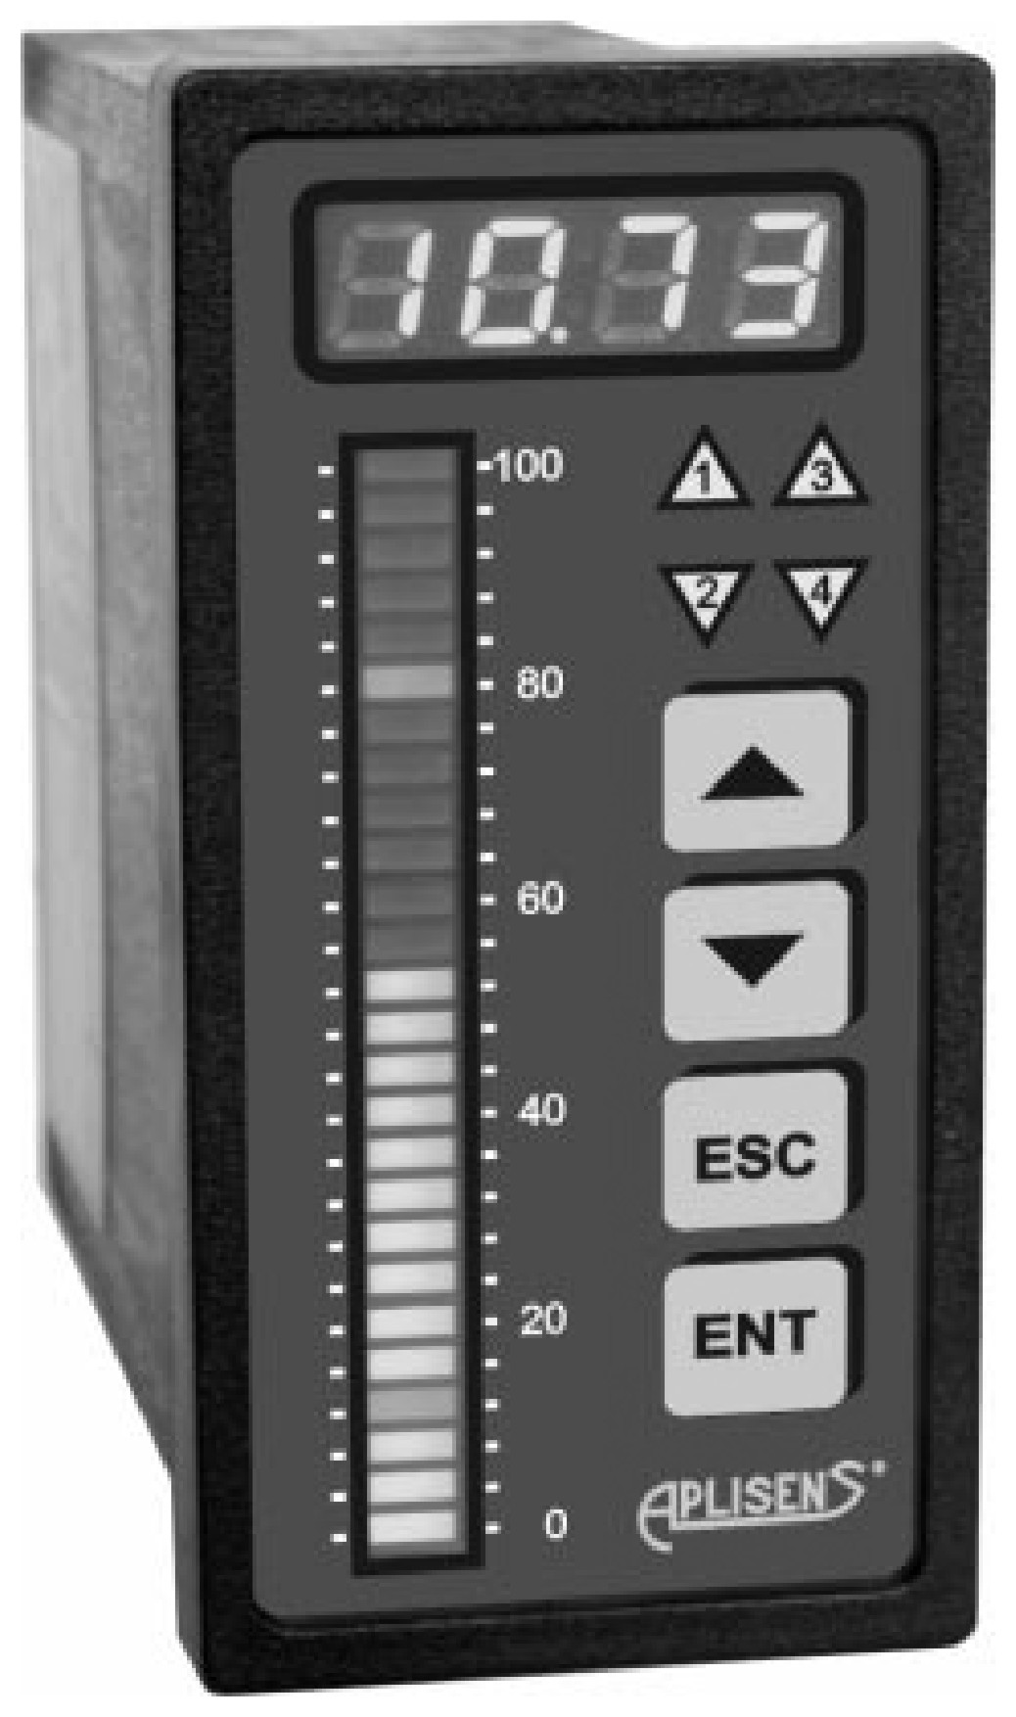
Рисунок А.1 – Внешний вид измерителя-регулятора PMS-970T
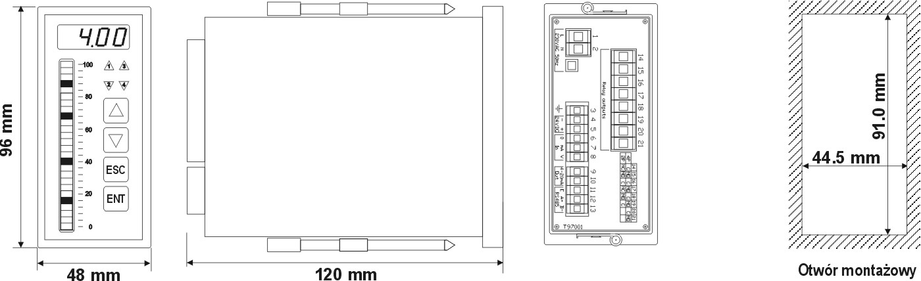

Монтажное
окно

Рисунок А.2 – Габаритные и установочные размеры измерителя-регулятора PMS-970T, размеры монтажного окна
22

11 Текущий ремонт

11.1 Не следует делать попытки самостоятельно разобрать, починить или модифицировать измеритель-регулятор. Измеритель-регулятор не имеет ни одного элемента, который мог бы быть заменен потребителем самостоятельно.
11.2 Организации, осуществляющие ТО и ремонт измерителей-регуляторов марки «APLISENS»:
- представительство фирмы «APLISENS» в Республике Беларусь:
ООО «Научно-производственный центр «Европрибор»
Республика Беларусь, 210004, г. Витебск, ул. М. Горького, д.42А
тел/факс (0212) 34-97-97, 34-87-87, 33-55-15, тел. (029) 366-49-92
e-mail:info@epr.by www.epr.by

12 Транспортирование
12.1 Индикаторы-регуляторы транспортируются всеми видами транспорта, в том числе воздушным транспортом в отапливаемых герметизированных отсеках.
12.2 Способ укладки транспортной тары с изделиями должен исключать возможность их перемещения.
12.3 Условия транспортирования должны соответствовать условиям хранения 5 по ГОСТ 15150-69.

13 Хранение
13.1 Хранение на складах должно производится в условиях I по ГОСТ 15150-69.
13.2. При получении ящиков с индикаторами-регуляторами убедится в сохранности транспортной и упаковочной тары. В случае ее повреждения следует составить акт и обратиться с рекламацией к транспортной организации.
13.3 В зимнее время тару с индикаторами-регуляторами следует распаковывать в отапливаемом помещении.

Утилизация

14.1 После окончания срока службы (эксплуатации) измеритель-регулятор направляют на утилизацию в соответствии с решениями органов власти.
14.2 Измеритель-регулятор не содержит опасных для здоровья потребителей и окружающей среды материалов. При утилизации измерителя-регулятора по окончании срока службы специальных мер по экологической безопасности не требуется.
7
Линейный индикатор показывает 100% соответственно максимальному значению индикации – «1.000».
Тарировка показаний измерителя

Входной ток в миллиамперах
Рисунок 2 – Пример тарировки показаний измерителя по обратной зависимости
4.6.3 Следующий пример отражает возможность реализации нелинейной характеристики преобразования измерителя путём задания точек аппроксимации. Рисунок 3 представляет аппроксимацию по пяти точкам диапазона при помощи кривой состоящей из четырёх отрезков.
Тарировка показаний измерителя

Входной ток в миллиамперах

Рисунок 3 - Пример тарировки показаний измерителя для реализации нелинейной характеристики преобразования
4.7 Установка пороговых уровней срабатывания реле
4.7.1 Значения пороговых уровней срабатывания реле устанавливаются при помощи кнопок на лицевой панели измерителя-регулятора.
4.7.2 Для активации установки порогов AL1 и AL3 необходимо нажать и удерживать в течение 3 секунд кнопку «». Выбрать AL1 или AL3 кнопками «» «», нажать «ENT» и ввести желаемое значение.
4.7.3 Аналогично устанавливаются пороги AL2 и AL4, активируя процедуру через нажатие кнопки «».
4.7.4 Если линейный индикатор работает в трёхцветном режиме, то установки пороговых уровней срабатывания реле должны удовлетворять зависимости AL2 ≤ AL4 ≤ AL3 ≤ AL1, чтобы цвета участков диапазона были корректно распределены.
4.7.5 Во время установки пороговых уровней срабатывания реле состояния реле остаются неизменными, независимо от изменений значения измеряемого сигнала.
8
4.8 Режим программирования
4.8.1 Вход в режим программирования измерителя-регулятора осуществляется нажатием и удержанием в течение 2 с кнопки «ESC». Когда на индикаторе появится сообщение «Code», необходимо поочерёдно нажать кнопки: «ESC», «»,«»,«ENT».
4.8.2 После этого обеспечивается доступ к содержанию функций, позволяющих конфигурировать (программировать) измеритель-регулятор. Назначение кнопок в процессе программирования приведено в 4.3.
4.8.3 Цифровые значения корректируются разряд за разрядом кнопками курсоров, подтверждая каждую цифру нажатием кнопки «ENT». Корректируемая цифра выделяется пульсацией. После подтверждения последней цифры, полное цифровое значение вводится в память.
4.8.4 Все корректно произведенные установки записываются в нестираемую (после отключения питания) память измерителя, в момент выхода из режима программирования.
4.8.5 Функции режима программирования приведены в таблице 3.
(1) – По умолчанию в измерителе-регуляторе запрограммированы две точки тарировки P01 и P02, что соответствует линейной характеристике. Измеритель-регулятор можно тарировать нелинейно, запрограммировав большее количество точек тарировки, используя функцию Fn01, и затем ввести значения соответствующие этим точкам, используя функцию Fn02. Нельзя вводить 2 точки характеристики с одинаковым значением входного сигнала. Попытка дублирования уже существующей записи будет проигнорирована. При каждом входе в функцию Fn02, существующие точки тарировки будут рассортированы по возрастающей, в соответствии со значением входного тока.
(2) – В одноцветном режиме линейный индикатор имеет зелёный цвет, а точки аварийных порогов выделены красным. В трёхцветном режиме часть линейки между установками AL3 и AL4 имеет зелёный цвет. Часть линейки между AL1 и AL3 и между AL2 и AL4 – оранжевого цвета, а за пределами порогов AL1 и AL2 – красного цвета. Установки порогов должны удовлетворять зависимости AL2 ≤ AL4 ≤ AL3 ≤ AL1, чтобы цвета участков диапазона были корректно распределены. Показание линейного индикатора 0 % - соответствует минимальному значению запрограммированного диапазона индикации, а показание на линейном индикаторе 100 % – максимальному значению запрограммированного диапазона индикации.
(3) – Номер порогового уровня соответствует номеру реле, за исключением режима попеременного управления. Значение установленное в функции Fn07 соответствует половине гистерезиса срабатывания данного порогового уровня.
(4) – При появлении данного сообщения, необходимо четырёхкратно нажать кнопку «ENT».
21

9.3 Поверка
9.3.1 Межповерочный интервал измерителей-регуляторов, предназначенных для применения, либо применяемых в сфере законодательной метрологии – 24 мес.

9.3.2 Поверка измерителей-регуляторов проводится по методике поверки МП.ВТ 108-2004.

10 Техническое обслуживание

10.1 Техническое обслуживание измерителя-регулятора заключается в профилактических осмотрах.
10.2 Метрологические характеристики измерителя-регулятора в течение межповерочного интервала соответствуют установленным нормам с учётом показателей безотказности измерителя-регулятора и при условии соблюдения потребителем правил хранения, транспортирования и эксплуатации, указанных в настоящем руководстве по эксплуатации.
10.3 При профилактическом осмотре должны быть выполнены следующие работы:
- проверка обрыва или повреждения изоляции проводов и кабелей;
- проверка надежности присоединения проводов и кабелей;
- проверка отсутствия вмятин и видимых механических повреждений, а также пыли и грязи на корпусе измерителя-регулятора;
- в случае загрязнения, для чистки измерителя-регулятора использовать теплую воду с небольшим количеством моющего средства, или, в случае большего загрязнения, этиловый или изопропиловый спирт.
Категорически запрещено применять для чистки измерителей-регуляторов растворители.
10.4 Периодичность профилактических осмотров измерителей-регуляторов устанавливается потребителем, но не реже 2 раза в год.
10.5 Эксплуатация измерителей-регуляторов с повреждением категорически запрещается.
20
9.2.14 Сообщение об ошибках

Сообщение | Описание | Причины | Устранение
ErrF | Ошибка чтения из памяти заводских установок. В памяти хранятся заводские установки калибровки измерителя. | - радиоэлектрические помехи  - внутренние повреждения | Выключить питание измерителя на 5 секунд и включить его повторно. Если сообщение на индикаторе повторится – свяжитесь с сервисной службой.
InIF | Потеря данных заводских установок |  | Выключить питание измерителя на 5 секунд и включить его повторно. Если сообщение на индикаторе повторится – свяжитесь с сервисной службой.
ErrU | Ошибка чтения памяти пользователя. Эта память сохраняет все запрограммированные потребителем установки. | - радиоэлектрические помехи  - внутренние повреждения | Выключить питание измерителя на 5 секунд и включить его повторно. Если сообщение на индикаторе повторится – нажмите кнопку «ENT». Измеритель должен считать из памяти записанные установки, сигнализируя об этом кратковременным сообщением InIU.
InIU | Потеря данных памяти пользователя. |  | Если это сообщение высвечивается длительное время - свяжитесь с сервисной службой.
9999 (мигает) | Превышение верхней границы диапазона индикации. | - неправильные установки измерителя - неправильное подключение измерительных входов - внутренние повреждения | Проверьте установки измерителя. Верно ли выполнена тарировка индикации? Проверьте подключение измерительных входов измерителя. Проверьте источник входного сигнала.
-999  (мигает) | Превышение нижней границы диапазона индикации. | - неправильные установки измерителя - неправильное подключение измерительных входов - внутренние повреждения | Проверьте установки измерителя. Верно ли выполнена тарировка индикации? Проверьте подключение измерительных входов измерителя. Проверьте источник входного сигнала.

9
Таблица 3 – Функции режима программирования
Назва-ние | Описание |  | Диапазон установок | Установки по умолчанию | Комментарии
Fn00 | Выбор входа |  | I - токовый 0-20 мA, U – по напряжению 0-10 В | I
Fn01 | Число точек тарировки |  | 2 – 16 | 2
Fn02 | Калибровка индикации |  | P01 до Pnn точки тарировки | P01 : 00.00 : 0000 P02 : 20.00 : 2000 | Для каждой точки характеристики необходимо установить значение входного сигнала и показания индикатора для этого значения (1)
Fn02 |  |  | -9.99 до 99.99 входной сигнал | P01 : 00.00 : 0000 P02 : 20.00 : 2000
Fn02 |  |  | -999 до 9999 индикация | P01 : 00.00 : 0000 P02 : 20.00 : 2000
Fn03 | Положение десятичной точки |  | 0000; 0.000; 00.00; 000.0 | 00.00
Fn04 | О ок Округление индицируемого значения |  | 1, 2, 5, 10 | 1 | (без округления)
Fn05 | Постоянная времени усреднения измеряемых величин |  | 0 – 0, 1 – 60 мс, 2 – 120 мс, 3 – 240 мс, 4 – 480 мс, 5 – 960 мс,  6 – 1,92 с, 7 – 3, 4 с, 8 – 7,68 с,  9 – 15, 6 с | 0
Fn06 | Режим работы линейного индикатора |  | 3C – трёхцветный; 1C – одноцветный (зелёный) | 3C | (2)
Fn07 | Пороговые уровни срабатывания реле – способ срабатывания |  | AL1, AL2, AL3, AL4 | AL1 : H : 1  AL2 : L : 1  AL3 : H : 1  AL4 : L : 1 | Для каждого порогового уровня устанавливается свой способ срабатывания и гистерезис  (3)
Fn07 |  |  | H – замыкание при превышении заданного значения L – замыкание при уменьшении заданного значения А – попеременное управление | AL1 : H : 1  AL2 : L : 1  AL3 : H : 1  AL4 : L : 1
Fn07 |  |  | 1 – 100 [ единица отсчёта x 2 ] - гистерезис | AL1 : H : 1  AL2 : L : 1  AL3 : H : 1  AL4 : L : 1
Fn08 | Тарировка токового выхода |  | P01 – нижнее значение диапазона P02 – верхнее значение диапазона | 0000 : 4.00 2000 : 20.00 | Минимальный и максимальный ток приводятся в соответствие со значениями индицируемыми измерителем.
Fn08 |  |  | -999 до 9999 показания измерителя | 0000 : 4.00 2000 : 20.00
Fn08 |  |  | 03.00 до 21.00 [мA] выходной ток | 0000 : 4.00 2000 : 20.00
Fn09 | Сброс установок |  | Code (4) |  | Измеритель возвращается к заводским установкам
Fc01 | Опции порта RS-485 | Адрес устройства | - - - без адресации 00h -FFh - адрес (000-255) | 01
Fc02 | Опции порта RS-485 | Скорость обмена | 1.2, 2.4, 4.8, 9.6, 14.4, 19.2 кбит/с | 9.6
Fc03 | Опции порта RS-485 | Четность | b - отсутствие бита четности P – бит четности (even parity) n – бит нечетности (odd parity) | b
Fc04 | Опции порта RS-485 | Биты стопа | 1, 2 | 1

10
5 Маркировка и пломбирование
5.1 На прикрепленной к индикатору-регулятору этикетке нанесены следующие знаки и надписи:
- товарный знак изготовителя;
- сокращенное наименование измерителя-регулятора;
- заводской номер измерителя-регулятора;
- адрес изготовителя;
- год выпуска;
- знак Государственного реестра по СТБ 8001-93;
- диапазон измерений;
- параметры питания измерителя-регулятора.
5.2 На упаковке измерителя-регулятора наклеена этикетка, содержащая:
- товарный знак и наименование изготовителя;
- наименование измерителя-регулятора;
- год выпуска измерителя-регулятора;
- адрес изготовителя;
- штамп ОТК.

6 Упаковка

6.1 Упаковка измерителя-регулятора обеспечивает его сохранность при транспортировании и хранении.
6.2 Упаковку измерителя-регулятора производят в закрытых вентилируемых помещениях при температуре окружающего воздуха от 15 ^{о}С до 40 ^{о}С и относительной влажности до 80 % при отсутствии в окружающей среде агрессивных примесей.
6.4 Измерители-регуляторы должны быть уложены в потребительскую тару – коробки из картона. Коробки должны быть уложены в транспортную тару.

7 Меры безопасности

7.1 По степени защиты человека от поражения электрическим током измерители – регуляторы относятся к классу 0 по ГОСТ 12.2.007.0-75
7.2 Необходимо произвести соответствующее конфигурирование измерителя-регулятора в соответствии с его применением. Неправильное конфигурирование может стать причиной некорректной работы и привести к повреждению устройства или к несчастному случаю.
7.3 Измеритель-регулятор имеет опасное напряжение, которое может привести к смертельному случаю.
19
Кнопками «» и «» выбираем функцию Fn08, входим в нее нажатием кнопки «ENT». С помощью кнопок «» и «» устанавливаем нижнее и верхнее значение диапазона.
9.2.12 Функция Fn09 – сброс установок
Эта функция позволяет сбросить все установки произведенные пользователем и вернуться к заводским установкам.
Кнопками «» и «» выбираем функцию Fn09, входим в нее нажатием кнопки «ENT». Нажимаем кнопку «ENT» «ENT» «ENT»«ENT», на индикаторе Fn09.
Измеритель-регулятор вернулся к заводским установкам.
9.2.13 Пример программирования измерителя
Параметр | Задаваемое значение | Номер функцииi | Установки
Тип входа | Токовый | Fn00 | I
Число точек тарировки | 2 | Fn01 | 2
Входной сигнал | 4-20 мA | Fn02 | P01 : 04.00 : 0000 P02 : 20.00 : 3000
Индикация | 0-3000 | Fn02 | P01 : 04.00 : 0000 P02 : 20.00 : 3000
Десятичная точка | 000.0 | Fn03 | 000.0
Округление индикации | отсутствует | Fn04 | 1
Постоянная времени усреднения измеряемых величин | 240 мсек | Fn05 | 3
Замыкание реле AL1 | >2500 | (1) | AL1 : 2500
Замыкание реле AL2 | <1000 | (1) | AL2 : 1000
Гистерезис порога AL1 | 5 | Fn07 | AL1 : H : 0005
Гистерезис порога AL2 | 10 | Fn07 | AL2 : L : 0010
Выходной ток при индикации «0» | 5 мA | Fn08 | P01 : 0000 : 05.00
Выходной ток при индикации «3000» | 19 мA | Fn08 | P02 : 3000 : 19.00
(1) - установки производятся в режиме нормальной работы измерителя
AL1
AL1+h
AL1-h
AL1=2500 - установленный порог
AL1+ h =2505 - порог замыкания AL1 –h =2495 - порог размыкания
h=5

Рисунок 4 - Точки переключения реле AL1 в приведенном случае
18
После выбора соответствующего варианта нажимаем кнопку «ENT». На индикаторе Fn06, выбранная установка внесена в память.
9.2.10 Функция Fn07 – пороговые уровни срабатывания реле – способ срабатывания
Функция Fn07 позволяет установить состояние контактов реле и гистерезис пороговых уровней. Правильный подбор значения гистерезиса позволяет исключить «дребезг» реле, когда уровень сигнала или натуральных флуктуаций колеблется около пороговых значений.
Кнопками «» и «» выбираем функцию Fn07, входим в нее нажатием кнопки «ENT». На индикаторе AL1, нажимаем «ENT», на индикаторе H.
Символ Н означает замыкание контактов реле, когда значение измеряемого сигнала превысит пороговое значение. Символ L означает замыкание контактов реле, когда значение измеряемого сигнала опустится ниже порогового значения.
Символ А означает режим попеременного включения реле.
Этот режим предназначен для оптимизации времени работы ряда устройств. Алгоритм основан на принципе, что увеличение измеряемого значения выше порогового уровня вызывает активизацию реле, которое было неактивным «наибольшее время». Если измеренное значение опускается ниже порогового уровня, то отключается реле, которое «наибольшее время» было активным. «Наибольшее время» и «наименьшее время» означает, что релейные выходы программно установлены в очередь на включение.
Пороговые аварийные уровни в этом алгоритме не связаны с конкретным реле и в процессе работы соответственно меняется очерёдность срабатывания выходов. В случае отключения питания текущая очерёдность включения реле остаётся в памяти измерителя.
Примером использования этого режима работы может быть управление группой равнозначных насосов, которые откачивают воду из резервуара.
Интенсивность откачки (количество включенных насосов) зависит от того, на сколько был превышен основной аварийный порог.
Кнопками «» и «» выбираем способ срабатывания реле, нажимаем «ENT». На индикаторе 0001 – программирование гистерезиса.
Значение гистерезиса можем устанавливать в диапазоне 0 – 100 единиц аналогичных единицам в процессе измерения. Если используем округление результатов измерений (Fn04), то итоговое значение гистерезиса будет равным произведению значений функций Fn04 и Fn07.
Нажимаем «ENT», на индикаторе AL1. Аналогично устанавливаем способ срабатывания реле и гистерезис для реле AL2 - AL4.
9.2.11 Функция Fn08 – тарировка токового выхода
Функция Fn08 позволяет привести в соответствие Минимальный и максимальный выходной ток со значениями индицируемыми измерителем-регулятором. Это не обязательно должны быть граничные значения индицируемого диапазона.
11
Внимание!
Монтаж или устранение неисправностей измерителя-регулятора вести только при отключенном напряжении питания.
7.4 Соседние и совместно работающие устройства должны соответствовать нормам и правилам безопасности и иметь соответствующие фильтры помех и защиту от перенапряжения.
7.5 В целях сведения к минимуму опасности возгорания или электрического поражения, измеритель-регулятор следует оберегать от атмосферных осадков и избыточной влажности.
7.6 Измеритель-регулятор не рекомендуется устанавливать в зонах со значительными механическими колебаниями (удары, вибрация и т.д.).
7.7 Не использовать измеритель-регулятор в зонах с повышенным содержанием пыли, масел и газов, вызывающих коррозию, во взрывоопасной среде.
7.8 Перед тем как включить измеритель-регулятор, следует тщательно проверить правильность произведенных соединений.
7.9 Эксплуатация измерителя-регулятора разрешается только при наличии инструкции по ТБ, утвержденной руководителем предприятия-потребителя и учитывающей специфику применения измерителя-регулятора в конкретном технологическом процессе.
7.10 К эксплуатации измерителя-регулятора допускаются лица, достигшие 18 лет, имеющие группу по электробезопасности не ниже II и прошедшие инструктаж по технике безопасности на рабочем месте.

8 Подготовка изделия к использованию

8.1 Измеритель-регулятор разработан и изготовлен так, чтобы обеспечить высокую степень безопасности эксплуатации, а также невосприимчивость к помехам, которые возникают в промышленной среде.
8.2 Монтаж должны производить квалифицированные специалисты.
Внимание!
Перед началом монтажа необходимо подробно ознакомиться с основными требованиями установки, монтажа и эксплуатации измерителя-регулятора.

12
8.3 Перед подключением измерителя-регулятора к оборудованию следует проверить соответствие напряжения электросети номинальной величине напряжения, указанной на этикетке измерителя-регулятора.
8.4 Измеритель-регулятор имеет опасное напряжение, которое может привести к смертельному случаю.
Монтаж измерителя-регулятора вести только при отключенном напряжении питания.
8.5 Измеритель-регулятор предназначен для монтажа в корпусе (щит, распределительный шкаф), который должен гарантировать защиту от поражения электрическим током. Металлический корпус щита должен иметь заземление, в соответствии с ТКП 181.
8.6 Для монтажа измерителя-регулятора, в панели щита необходимо сделать отверстие размером 44,5х91 мм. Толщина лицевой панели щита не должна превышать 15 мм.
8.7 Измеритель-регулятор установить в приготовленное отверстие, вставляя его с передней стороны панели, затем закрепить с помощью монтажных упоров.
8.8 Рекомендуется установить автоматический выключатель (двухполюсный 250 В/0,5 А и 1 А). В случае применения однополюсного предохранителя, он должен быть подключен в цепь фазы (L).
8.9 Сечение кабеля сети питания должно быть подобрано так, чтобы в случае короткого замыкания кабеля со стороны измерителя-регулятора, была гарантирована сохранность кабеля от повреждений при срабатывании сетевого предохранителя.
8.10 Схема прокладки проводов и кабелей должна соответствовать ПУЭ, ТКП 181.
8.11 С целью предохранения от случайного короткого замыкания, подключаемые провода и кабели не должны иметь выступающих оголенных участков.
8.12 Подключение кабеля сети питания, измерительных и управляющих проводников осуществляется с помощью клеммной колодки, расположенной с задней стороны измерителя-регулятора. Винты клемм необходимо поджать. Рекомендуемый крутящий момент - 0,5 Н.м.
Незажатые винты могут стать причиной пожара или неправильной работы измерителя-регулятора. Сильно закрученные винты могут привести к повреждению соединений внутри измерителя-регулятора или срыву резьбы.
8.13 Неиспользованные клеммы (обозначенные как n.c.) нельзя использовать для подключения каких-либо проводников (например, в качестве переходов), так как это может привести к повреждению измерителя-регулятора или поражению электрическим током.

17
Кнопками «» и «» выбираем функцию Fn03, входим в нее нажатием кнопки «ENT». На индикаторе 00.00. Кнопками «» и «» выбираем положение десятичной точки и нажимаем кнопку «ENT». На индикаторе Fn03, выбранная установка внесена в память.
9.2.7 Функция Fn04 – округление индицируемого значения
При помощи функции Fn04 можно выбрать вариант округления значений индикации.
Кнопками «» и «» выбираем функцию Fn04, входим в нее нажатием кнопки «ENT». На индикаторе 1, кнопками «» и «» выбираем один из вариантов округления:
1 – индикация без округления;
2 – округление индикации до четных чисел;
5 - округление индикации до чисел кратных пяти;
10 – округление индикации до чисел кратных десяти.
После выбора соответствующего варианта, нажимаем кнопку «ENT». На индикаторе Fn04, выбранная установка внесена в память.
9.2.8 Функция Fn05 – постоянная времени усреднения измеряемых величин
Функция Fn05 позволяет устанавливать постоянную времени усреднения. Кнопками «» и «» выбираем функцию Fn05, входим в нее нажатием кнопки «ENT». На индикаторе 0, кнопками «» и «» выбираем постоянную времени усреднения:
0 – без усреднения;
1 – 60 мс; 6 – 1.92 с;
2 – 120 мс; 7 – 3,4 с;
3 – 240 мс; 8 – 7,68 с;
4 – 480 мс; 9 – 15,6 с.
5 – 960 мс;
После выбора соответствующего варианта, нажимаем кнопку «ENT». На индикаторе Fn05, выбранная установка внесена в память.
9.2.9 Функция Fn06 – режим работы линейного индикатора
При помощи функции Fn06 устанавливаем режим работы линейного индикатора - одно- или трёхцветный.

При одноцветном режиме уровень измеряемого сигнала отображается зелёным цветом, а точки соответствующие заданным пороговым значениям высвечиваются красным цветом.
В трёхцветном режиме линейный индикатор высвечивает зелёным цветом «рабочий» диапазон измеряемого сигнала, оранжевым – участки, соответствующие превышению одного из пороговых значений и красным участки, превышающие оба пороговых уровня сверху или снизу.
Кнопками «» и «» выбираем функцию Fn06, входим в нее нажатием кнопки «ENT». На индикаторе 3С – трехцветный режим или кнопкой «» выбираем 1С – одноцветный режим.
16
Внимание!
Точки тарировки, после выхода из режима редактирования в меню функции, сортируются по возрастанию, в соответствии со значением входного тока.
Редактирование точек тарировки рассмотрим на следующем примере.
Заводские установки измерителя 0.00 – 20.00 мA изменим так, чтобы изменениям входного тока в диапазоне 4.00 – 20.00 мA соответствовали показания индикатора в пределах 0 – 1500.
Последовательность действий следующая:
Кнопками «» и «» выбираем функцию Fn02, входим в нее нажатием кнопки «ENT». На индикаторе Р01, нажимаем кнопку «ENT», на индикаторе 00.00, мигание первой цифры означает готовность к установке значений.
Десятичная точка указывает на то, что это значение входного тока 0,00 мА.
Для изменения данного значения на 4,00 мА, нажимаем кнопку «ENT», мигание второй цифры означает готовность к установке значений. Нажимаем «»«»«»«», на индикаторе 04.00, нажимаем «ENT».
Мигание третьей цифры означает готовность к установке значений, нажимаем «ENT», на индикаторе 04.00.
Мигание четвертой цифры означает готовность к установке значений, на индикаторе 04.00, нажимаем «ENT», подтверждая последнюю цифру и тем самым вводим значение 4,00 мА в память измерителя-регулятора.
На индикаторе 0000. Отсутствие десятичной точки указывает на то, это значение показаний измерителя-регулятора, соответствующее значению входного тока 4,00 мА.
Нажимаем «ENT» «ENT»«ENT»«ENT» для подтверждения всех четырех цифр нижнего предела диапазона индикации. На индикаторе Р01, конец установки «ноля» диапазона.
Нажимаем «», на индикаторе Р02, нажимаем кнопку «ENT», на индикаторе 20.00, мигание первой цифры означает готовность к установке значений.
Нажимаем «ENT» «ENT»«ENT»«ENT» для подтверждения всех четырех цифр верхнего значения входного тока 20,00 мА. На индикаторе 2000. Вводим показания измерителя-регулятора для входного тока 20,00 мА.
Для этого нажимаем «», на индикаторе 1000, нажимаем «ENT», мигание второй цифры означает готовность к установке значений. Нажимаем «»«»«»«»«», на индикаторе 1500, нажимаем «ENT» «ENT» «ENT»,
подтверждая оставшиеся три цифры и тем самым вводим значение 1500 в память измерителя-регулятора. На индикаторе Р02, нажимаем «ESC», на индикаторе Fn02, тарировка завершена.
9.2.6 Функция Fn03 – положение десятичной точки
Цифровые значения индикации, вносимые в процессе тарировки, не учитывают положение десятичной точки. Положение десятичной точки зависит от установок выполненных при помощи функции Fn03.

13
8.14 После окончания монтажа запрещается касаться мест соединений проводников, когда измеритель-регулятор находится под напряжением, так как это грозит поражением электрическим током.
8.15 Из-за возможных сильных помех, производимых промышленным оборудованием, следует соблюдать рекомендации, обеспечивающие правильную работу измерителя-регулятора:
- сигнальные кабели должны быть проложены перпендикулярно кабелям сети питания и проводам, которые подключены к индукционным нагрузкам (например, контакторам);
- катушки контакторов и другие индукционные нагрузки должны иметь фильтры помехоподавления, например, типа RC;
- рекомендуется использовать экранированные сигнальные провода. Экраны сигнальных проводов должны быть заземлены только с одной стороны экранированного провода;
- в случае наводок от магнитных полей, рекомендуется использовать витые пары сигнальных проводов;
- в случае наличия помех по сети питания следует использовать соответствующие фильтры, сглаживающие помехи. Длина соединений между фильтром и измерителем-регулятором должна быть как можно короче. Металлический корпус фильтра должен быть заземлен. Провода, подключенные к выходу фильтра, не должны быть проложены параллельно с проводами, в которых присутствуют помехи.

9 Использование изделия

Внимание!
Следует произвести соответствующее конфигурирование измерителя-регулятора в соответствии с его применением. Неправильное программирование может привести к ошибочности показаний и неконтролируемому срабатыванию управляющих выходов и стать причиной повреждения измерителя-регулятора.
14
9.1 Установка пороговых уровней срабатывания реле
9.1.1 Установку поровых уровней можно производить в режиме индикации измерителя-регулятора.
В процессе установки пороговых уровней измеритель-регулятор не контролирует превышение порогов.
9.1.2 Установка «верхних» пороговых уровней AL1, AL3 производится следующим образом:
Нажимаем и удерживаем в течение 3 с кнопку «», на индикаторе высвечивается AL1, что соответствует первому пороговому уровню, после нажатия кнопки «», на индикаторе высветиться AL3, что соответствует третьему пороговому уровню.
Для изменения данного порогового уровня нажимаем кнопку «ENT».
На индикаторе высветится 20.00, мигание первой цифры означает готовность к установке значений. Теперь кнопки «» и «» служат для корректировки мигающей цифры. После установки первой цифры, нажимаем кнопку «ENT». На индикаторе мигает вторая цифра. Установив значение, вводим ее, как и первую кнопкой «ENT». После установки и подтверждения всех 4 цифр верхнего порогового значения, измеритель-регулятор вносит в память установки и переходит в режим индикации измеряемого значения.
9.1.3 Установку «нижних» пороговых уровней активируем кнопкой «» и выбираем порог AL2 или AL4. Последовательность дальнейших действий аналогична установке значений «верхних» порогов.
9.1.4 Если приостановить установку значений пороговых уровней, то по истечение 5 с, измеритель-регулятор возвращается в режим индикации измеряемого значения. Установку значений пороговых уровней можно также прервать используя кнопку «ESC».
Внимание!
Цифровые значения пороговых уровней, первоначально высвечиваемых на индикаторе, зависят от диапазона показаний, на который запрограммирован измеритель-регулятор. Если установку порогов производят на измерителе-регуляторе с заводской установкой диапазона, то значение «2000» соответствует заводской установке верхней границы диапазона 2000.
Если измеритель-регулятор предварительно оттарирован на диапазон, например, 0 – 8000, то установку пороговых уровней возможно производить в этом же диапазоне от 0 до 8000.
9.2 Программирование измерителя-регулятора
9.2.1 Все операции связанные с программированием измерителя-регулятора производятся с помощью клавиатуры на лицевой панели и не требуют проникновения внутрь устройства.
15
9.2.2 Вход в режим программирования измерителя-регулятора осуществляется нажатием и удержанием в течение 2 с кнопки «ESC». Когда на индикаторе появится сообщение «Code», необходимо поочерёдно нажать кнопки: «ESC», «»,«»,«ENT».
Комбинация «ESC» «»«»«ENT» является кодом, защищающим установки от случайного или несанкционированного доступа.
9.2.3 Функции режима программирования приведены в таблице 2.
Функцию выбираем кнопками «» и «». После установки функции с необходимым номером, входим в нее нажатием кнопки «ENT».
Для выхода из режима программирования используется кнопка «ESC».
В режиме программирования пороговые уровни не контролируются.
9.2.4 Функция Fn00 – выбор входа
Функция Fn00 позволяет выбирать тип входа: I - токовый или U – по напряжению.
Кнопками «» и «» выбираем функцию Fn00, входим в нее нажатием кнопки «ENT». Кнопками «» и «» выбираем тип входа: I - токовый или U – по напряжению. Подтверждаем выбранный параметр, нажатием кнопки «ENT». Редактирование закончено.
9.2.4 Функция Fn01 – число точек тарировки
Функция Fn01 позволяет установить количество точек тарировки. Число точек тарировки N соответствует аппроксимации нелинейной характеристики N-1 отрезками.
По умолчанию в измерителе-регуляторе запрограммированы две точки тарировки P01 и P02, что соответствует линейной характеристике.
Максимальное количество точек тарировки - 16.
Кнопками «» и «» выбираем функцию Fn01, входим в нее нажатием кнопки «ENT». Кнопками «» и «» выбираем количество точек тарировки. Подтверждаем выбранный параметр, нажатием кнопки «ENT». Редактирование закончено.
9.2.5 Функция Fn02 – калибровка индикации
Количество точек необходимо предварительно установить, используя функцию Fn01.
Редактирование точек аппроксимации производится в следующей последовательности:
- выбор номера точки;
- ввод значения тока (индицируется вместе с десятичной запятой);
- ввод показания индикатора, соответствующего указанному значению тока (индицируется без десятичной запятой).

